溧阳市人民政府文件
溧政发〔2017〕80号

市政府关于深入推进健康城市
健康村镇建设的实施意见

各镇人民政府，江苏中关村科技产业园、天目湖旅游度假区、溧阳经济开发区管委会，市各委办局、直属企事业单位：
健康城市和健康村镇是卫生城市和卫生村镇的升级版。建设健康城市和健康村镇是新时期爱国卫生运动的重要载体，也是全面建成小康社会的重要内容。为进一步推进健康城市和健康村镇建设，不断提高我市人民群众健康水平，根据《关于开展健康城市健康村镇建设的指导意见》（全爱卫发〔2016〕5号）、《关于进一步加强新时期爱国卫生工作的实施意见》（苏政发〔2015〕61号）、《市政府关于深入推进健康城市健康村镇建设的实施意见》（常政发〔2017〕12号）精神，经市政府第9次常务会议讨论通过，现提出如下实施意见。
一、指导思想
深入贯彻党的十八大和十八届三中、四中、五中、六中全会精神，认真落实习近平总书记系列重要讲话特别是视察江苏重要讲话精神，培育和践行社会主义核心价值观，坚持创新、协调、绿色、开放、共享的发展理念，围绕建设“宁杭生态经济带最美副中心城市”的目标，以保障和促进人的健康为宗旨，突出预防为主，将健康融入所有政策，通过建设健康城市和健康村镇，营造健康环境、构建健康社会、优化健康服务、发展健康文化，提高人民群众健康水平，促进经济社会可持续发展，为全面建成小康社会作出新的更大贡献。
二、总体目标
巩固提升卫生城市和卫生村镇创建成果，建设“环境宜居、社会和谐、人群健康、服务便捷、富有活力”的健康城市和健康村镇，努力实现城乡建设与人的健康协调发展。全面开展健康城市和健康村镇建设，打造一批示范镇和示范村，到2018年，建成2个健康镇、20个健康村（社区）；到2020年，建成健康城市建设示范市、5个健康镇，50个健康村（社区）。
三、重点建设领域
（一）营造健康环境
根据资源环境承载能力，构建科学合理的城市布局，统筹规划、设计、建设城乡污水处理厂、垃圾无害化处理场和公共厕所等环境卫生基础设施，并提高其运行效率和管理水平；推进主要污染物减排、清洁生产，发展循环经济。加强饮用水源地保护，深入推进水生态环境治理和土壤污染防治，创新环境治理理念和方式，形成政府、企业、公众共治的环境治理体系，实现大气、水、土壤等环境质量总体改善。大力发展节能建筑、绿色建筑和低碳、便捷安全的交通体系，提高节能水平。落实控烟各项措施，努力建设无烟环境。加大环境卫生综合管理力度，开展生活垃圾源头减量和分类收集处理，建立餐厨废弃物回收处理机制，杜绝“地沟油”返回餐桌。加强城乡集贸市场的升级改造，整治脏、乱、差，消除各类卫生死角，创造舒适、整洁、放心的消费环境。清除病媒生物孳生地，着力解决城乡环境脏乱差的现象，创造整洁有序、健康宜居的环境。到2020年，全市城镇污水处理率达96%以上，规划发展村庄生活污水治理覆盖率达90%以上，城市生活垃圾无害化处理率达100%，农村生活垃圾基本实现无害化处理，集中式饮用水水源地水质达标率100%，城乡统筹区域供水实现基本全覆盖，农村水质监测实现乡镇、水厂全覆盖，环境空气质量优良天数占比达74.3%，城镇标准化菜市场建设达80%，农村无害化卫生户厕普及率达100%，病媒生物密度控制在国家标准以内。
（二）构建健康社会
建立健全终身教育、就业服务、社会保障、住房保障、养老服务、食品安全、全民健身等公共服务体系，促进基本公共服务均等化，不断提高人民群众生活水平。建立更加公平更可持续的社会保障制度，实施全民参保登记计划，扩大社会保障覆盖范围，基本养老、基本医疗保险保障人群实现全覆盖，建立健全合理兼顾各类人员的社会保障待遇确定和正常调整机制。推进医疗养老融合发展，积极构建养老、医护、康复、临终关怀服务相互衔接的服务模式。统筹城乡养老资源，促进基本养老服务均衡发展，建设以居家为基础、社区为依托、机构为补充、医养相结合的多层次养老服务体系，确保人人享有基本养老服务。完善教育体系，推进学前教育普惠优质发展、义务教育优质均衡发展、普通高中优质特色发展，大力发展现代职业教育、高等教育和社会教育，促进教育公平，全面提高教育质量。健全公共就业服务体系，全面提升“15分钟公共就业服务圈”服务水平；统筹推进高校毕业生、失业人员和退役军人等重点群体就业工作，完善就业失业监测制度。建立覆盖全过程的农产品、农业投入品和食品药品监管体系，保障饮食用药安全。构建以乡镇食品安全协管员、村食品安全信息员为重要补充的食品安全管理网络，实现对农村集体聚餐等食品安全风险防控工作的全覆盖。健全社会救助体系，支持慈善事业发展，逐步拓展社会福利保障范围，保障老年人、残疾人、孤儿等特殊群体有尊严地生活和平等参与社会发展。到2020年，全市基本养老保险、城乡基本医保参保率均达98%以上，每千名老年人口拥有养老床位数达50张，高中阶段教育毛入学率达100%。
（三）优化健康服务
坚持预防为主，健全基本医疗卫生服务体系，实现人人享有基本医疗卫生服务。深化医药卫生体制改革，建立现代医院管理制度和分级诊疗制度，加强基层卫生人才特别是全科医师队伍建设，补足医疗卫生服务的短板。完善新型妇幼健康服务体系，坚持防治结合，全面提升妇幼健康服务能力，规范妇女儿童健康管理，强化妇女儿童常见疾病和重大疾病防治，增强妇女儿童健康保障水平。加强疾病预防控制体系建设，提高疾病监测和干预能力，积极防治传染病、寄生虫病、慢性病、职业病、地方病和精神疾病等重大疾病。完善突发事件卫生应急机制，提高卫生应急能力，加强传染病监测预警，及时处置传染病疫情。加强口岸卫生检疫能力建设，严防外来重大传染病传入。提升中医医疗服务能力，发展中医养生保健服务，探索中医药与养老、旅游、文化等产业协同发展新业态，加快推进医养融合发展，着力保障特殊困难老人的养老服务需求。到2020年，全市高血压和糖尿病患者规范管理率达55%以上，登记在册的严重精神障碍患者管理率达90%以上，孕产妇和0－6岁儿童健康管理率达95%以上，每千人口医疗卫生机构床位数达5.5张、执业（助理）医师数达2.5人，基层医疗卫生机构中医馆实现全覆盖，能够稳定地提供中医药服务的基层医疗卫生机构占比达98%以上。
（四）培育健康人群
全面做好儿童健康、计划生育、优生优育、生殖健康等妇幼健康服务工作，提高妇女儿童健康水平。实施孕前优生健康检查、产前筛查和产前诊断、新生儿疾病筛查、出生缺陷儿童早期干预治疗等措施，综合防治出生缺陷，提高出生人口素质。开展婚育新风进万家活动、关爱女孩行动，弘扬科学婚育文化，倡导社会性别平等，完善各项配套措施，实施好全面两孩政策，促进人口长期均衡发展。开展全民健身活动，提高群众身体素质。完善全民健身公共服务体系，建设健康步道、健康广场、健康公园等支持性环境，推动政府机关、企事业单位、学校体育设施向社会开放，构建10分钟体育健身圈。保障中小学体育课时，大力开展青少年课外体育活动，加强青少年体育技能培训。加强健康教育与促进，普及健康素养知识与技能，定期开展健康素养监测调查，评价干预效果。引导居民建立合理膳食、适量运动、戒烟限酒和心理平衡的健康生活方式，增强群众维护和促进自身健康的能力。到2020年，全市人均期望寿命达到82岁左右，孕产妇死亡率、婴儿死亡率分别控制在6/10万和5‰以内，有组织参加体育锻炼人数占锻炼总人数的比例达50%以上，达到《国民测定标准》合格以上城乡居民人数比例在96%以上。
（五）发展健康文化
充分利用各种大众传播媒介，开展多角度、多层次、全方位的健康知识宣传，广泛普及健康知识，加强健康信息发布，倡导正确健康理念，及时监测纠正虚假错误信息，坚决取缔虚假药品等广告、打击不实和牟利性误导宣传行为。着力提高全民健康意识，移风易俗，改变陈规陋习和不健康的生活方式，把健康科学知识转变为人民群众能够理解接受、易于养成践行的良好行为习惯。加强中医药科普宣传，传播中医药健康文化，提升民众中医养生保健素养。大力倡导健康文化，鼓励和支持健康文化产业发展，创作出更多群众喜闻乐见的健康文化作品，不断满足人民群众日益增长的多层次的健康文化需求。将健康文化融入市民公约、村规民约等社会规范，倡导公序良俗，将健康理念渗透到千家万户。到2020年，全市通过大众传播媒体接受健康教育宣传的人群比例达80%。
四、重点建设任务
（一）建设健康城市
1．普及健康生活。树立大卫生、大健康的观念，把以治病为中心转变为以人民群众健康为中心，加大新闻媒体开展卫生防病知识公益宣传力度，将健康教育纳入国民教育体系，着力提高全民健康意识。加强健康教育组织网络、权威知识储备、应急发布、效果评价等体系建设，建立健全健康教育体系。继续实施全民健康素养促进行动和全民健康生活方式行动，建立健康生活指导员队伍，指导居民养成健康生活方式，提升全民健康素养。建设健康步道、健康广场、健康公园等支持性环境，探索与基层医疗卫生机构相结合的市民体质测定服务，打造集体质测定、运动能力评估、科学健身指导等为一体的体质测定与运动健身指导站，推动全民健身和全民健康深度融合。
2．完善健康管理模式。加强医防结合，建立健全全人群、全生命周期的健康管理组织体系。依托国家健康医疗大数据中心建设，以个人电子健康档案为纽带，通过整合区域卫生信息平台和公共卫生信息平台的基础数据，实现医疗服务、公共卫生和医疗保障等信息互联共享，以大数据支撑群体疾病预测和个体化服务。发挥中医预防保健优势，推动医疗服务从注重疾病治疗转向注重健康维护，拓展“治未病”、中医特色康复等服务，探索开展中医特色健康管理，组建中医药健康服务团队，进入养老机构、社区和居民家庭，开展融合中医药健康管理理念的健康服务。推进全民预防保健服务，积极发展健康咨询、健康体检、疾病预防等服务，规范发展母婴护理、养生美容等服务市场。对居民的健康危害因素及健康状况进行全面的监测、分析、评估、预测，防治结合、联防联控，努力为人民群众提供全生命周期的卫生与健康服务。
3．建设健康“细胞”工程。积极开展健康社区、健康单位和健康家庭建设，推动健康城市理念进社区、进学校、进企业、进市场、进机关、进营院、进家庭，提高社会参与程度。健康社区建设以整洁宜居的环境、便民优质的服务、和谐文明的文化为主要内容，绿化美化环境，健全文化体育设施，向家庭和个人就近提供生理、心理和社会等多层面、连续性、综合性服务，建立完善居民参与社区管理的有效机制，促进不同地域、文化以及社会背景社区居民的融合，倡导团结和睦、积极向上的邻里关系和家庭氛围。健康单位以学校、企业、机关和事业单位等为重点，积极创造有益于健康的环境，保障饮食安全和营养，控制吸烟危害，落实健康体检、职业健康检查、职业防护、安全管理等制度，开展群众喜闻乐见的文化体育活动，营造相互尊重、和谐包容的人际关系和单位文化。健康家庭建设以家居环境整洁、家人身心健康、家庭文化和谐等为主要内容，以关爱家庭成员的全生命周期健康为重点，改善家庭生活品质，提高家庭健康水平，提升家庭发展能力。
4．改善环境质量。加强大气污染综合防治，坚持源头管控，减少污染物排放，狠抓细颗粒物、可吸入颗粒物和臭氧综合治理。整治工业废气、加快重点行业脱硫、脱硝、除尘改造工程建设。积极发展城市公共交通，加强机动车环保管理，强化移动源污染防治，提倡绿色出行。加强大气环境监测，定期公开城市环境空气质量情况。以改善水环境质量为核心，分流域、分区域、分阶段科学治理，推进水污染防治、水生态保护和水资源管理，城市建成区河道基本消除黑臭。保护和改善土壤环境，加强土壤污染风险管控，实施建设用地准入管理，防范人居环境风险。大力实施绿化美化亮化工程，推进生态园林建设，强化湿地等自然资源保护，营造良好生态环境。
5．完善公共安全保障体系。深入开展平安溧阳建设，加强社会治安综合治理，强化交通和消防管理，健全公共安全管理机制，完善应急体系，推进紧急医学救援网络建设，提高突发公共事件处置能力。落实安全生产责任制，防控职业危害风险，提高劳动者职业健康和安全水平。加强农产品质量安全监管，推进食用农产品产地准出和市场准入，构建农产品质量安全追溯体系。强化食品药品安全管理，防范食品药品安全事件发生，确保食品药品安全。提高全民安全意识和应急自救能力，减少伤害特别是青少年伤害发生。
6．完善环境卫生基础设施。加强城市污水处理设施和污水收集管网建设，完善污水管网和功能，逐步实现城市污水“全收集、全处理”；加强城市垃圾处理设施建设，加强餐厨垃圾管理，城市医疗废物集中处置，城市生活垃圾处理减量化、资源化和无害化。加强污泥处理设施建设，提高城市污泥无害化处置率。加快城市公厕建设，形成布局合理、数量充足、设施完善、管理规范的城市公厕服务体系。加强数字化城管系统建设，改进城市环境卫生保洁方式，推广降尘、低尘清扫作业方式，扩大机械化清扫保洁作业范围，提升城市市政公用设施建设和管理水平。
7．加强饮用水安全保障。加大饮用水水源地建设、保护和管理力度，依法清理饮用水源保护区内违法建筑和排污口，开展饮用水水源地达标建设，定期进行安全评估。加快应急备用水源建设，稳步推进深度处理，形成“双重水源、双重保障”能力。健全从水源到水龙头全过程饮用水安全监管体系，加强饮用水卫生监测能力建设，定期监测、检测和评估当地饮用水源、供水单位出厂水和用户水龙头水质等饮水安全状况，并按时向社会公布。健全城市供水应急和预警机制，努力控制和消除突发供水事件造成的社会危害。城市水环境质量和水功能区达标率达到国家要求。
（二）建设健康村镇
1．开展农村环境综合治理。结合环境卫生整洁行动、生态文明建设、特色田园乡村建设，综合治理农村环境。全面整治露天粪坑、畜禽散养、乱堆乱放、乱贴乱画、乱扔乱倒现象，拆除严重影响村容村貌的违章建筑物、构筑物及其他设施。推进河道沟塘清淤疏浚，突出整治污水塘、臭水沟，全面清理河道沟塘有害水生植物、垃圾杂物和漂浮物，加强日常保洁。加强农业面源污染治理，防治畜禽养殖污染，推进畜禽粪便无害化处理、资源化利用，加强病死畜禽无害化处理。推广有机肥和高效低毒低残留农药，禁止秸秆焚烧，加大秸秆综合利用度；探索开展农药包装物、废旧农膜等田间废弃物回收处理。推行标准化、清洁化生产，提升农产品质量安全水平，规范农产品流通市场。在加强村庄环境长效管理的同时,对具备条件的村按照“注重乡土气息、保持乡村田园风貌、使农村更像农村”的要求，推进特色田园乡村建设，让农民从良好生态中获益、增收，真正把农业打造成生态产业、优势产业、富民产业。大力开展卫生村镇创建活动，加强卫生村镇动态管理，促进长效管理机制完善，为健康村镇建设奠定基础。
2．完善农村基础设施。完善道路、环卫、电力、通信、消防等基础设施，全面实施“硬化、绿化、亮化、美化、净化”，发展农村客运，推进宽带普及。健全覆盖所有自然村庄的农村生活垃圾收运处理体系，提升专业化、规范化、标准化水平，健全完善农村生活垃圾治理长效管理机制，积极推进有条件的地区开展农村生活垃圾分类收集、源头减量和资源化利用。采取接入城镇污水管网统一处理、建设小型设施相对集中处理和分散处理相结合的方式，以解决环境敏感区域、规模较大的规划发展村庄和新建农民集中居住点为重点，有序推进村庄生活污水治理。重点解决好农村畜牧养殖场（点）的污水处理问题。
3．加强农村改水改厕。大力加强区域供水基础设施建设，加快推进区域集中供水，对短期内无法实现区域供水的农村地区，切实做好饮用水源保护工程，落实安全保障措施，及时消除安全隐患。建立健全供水设施维护的长效机制，加快自来水深度处理工艺建设改造，进一步提高供水水质。因地制宜推进农村无害化卫生厕所建设改造，鼓励开展四格式、纳管式、集中式的生态改厕，提高粪便无害化处理和资源化利用水平。加强农村新建住房和保障性安居工程等项目无害化卫生厕所配套建设。加强乡镇政府所在地、中小学、乡镇卫生院、集贸市场、公路沿线等区域无害化卫生公厕建设。加强改厕后续服务和管理，教育和引导农民正确使用卫生厕所，建立卫生厕所建、管、用并重的长效管理机制。
4．加强农村医疗卫生服务。全面实施居民大病保险制度，完善医疗救助制度。强化农村疾病预防控制、妇幼保健等公共卫生工作，全面落实重大和基本公共卫生服务项目，重点控制严重危害农村居民的重大疾病。进一步强化“15分钟健康服务圈”，健全农村医疗卫生服务网络，推动基层医疗卫生机构与公立医院纵向合作，建立区域医疗保健联合体，推进家庭医生制度建设，有效发挥居民健康“守门人”的作用，方便农村居民就地就近看病就医。强化基层基本医疗服务能力，提升急诊抢救、二级以下常规手术、正常分娩、高危孕产妇、高危新生儿、体弱儿筛查、儿科等医疗服务能力，加强基层医疗卫生机构中医馆建设，积极发展村卫生室和城市社区卫生服务站的中医药服务，不断提升基层中医药服务可及性，扩大中医药服务覆盖率。加强乡村医生队伍建设，保证村卫生室正常运转，筑牢农村卫生服务体系网底。
5．提升群众文明卫生素质。大力开展讲卫生、树新风、除陋习活动。广泛开展健康教育与促进活动，普及疾病防治、卫生保健和食品安全科普知识，倡导科学文明健康的生活方式，实施健康行为干预，促进群众养成良好的生活方式和卫生习惯。健全完善乡村文化活动室、图书室、文化广场等场所，组织开展丰富多彩、健康向上的群众文化生活，积极发展乡村特色文化。建设农村体育健身场所和设施，培养农村文体骨干和体育健身志愿者，带动开展简便易行的群众性健身活动，鼓励和支持农村居民经常参加体育锻炼。
五、保障措施
（一）加强组织领导
成立深入推进健康城市健康村镇建设领导小组，由市政府分管领导任组长，市爱卫会负责统筹协调。各镇（街道）、市各有关部门要将健康城市、健康村镇建设列入重要议事日程，制定切实可行的实施方案和年度工作计划，实行目标管理和责任制考核。鼓励通过购买服务等方式，支持引导社会力量参与健康城市、健康村镇建设。市各有关部门要建立公共政策健康影响评价机制，制定有利于健康的公共政策，将健康相关内容纳入城乡规划、建设和管理的各项政策之中，不断增强推进工作的整体合力。
（二）科学制定规划
加强调查研究，结合本地实际科学制定健康城市和健康村镇发展规划。通过开展健康影响因素评价、居民健康状况调查等方式，对城乡建设和居民健康状况进行分析评估，明确主要健康问题和影响健康的主要因素，确定有针对性的干预策略和可行的阶段性目标，制定相应实施方案，确定阶段性评价指标和部门职责分工，分阶段、分步骤完成工作目标。
（三）广泛宣传动员
采取多种形式，大力宣传健康城市、健康村镇理念，提高群众知晓率和支持率，营造浓厚氛围，推动社会力量积极参与、支持健康城市和健康村镇建设。保障财政对医疗卫生事业的基本投入，引导和支持社会资本参与项目建设，充分发挥社会组织和志愿者作用，形成各方力量共同推进健康城市和健康村镇建设的良好局面。
（四）强化评价督导
根据健康城市、健康村镇建设指标和评价体系，组织开展健康城市、健康村镇建设效果评价。要加强督导检查、通报情况，对工作突出、成效明显的给予表彰和奖励；对工作不力的及时督促整改。要开展经验交流，总结推广健康城市、健康村镇建设的有效模式。要通过培育和推广典型经验，强化示范引领，提升建设水平。
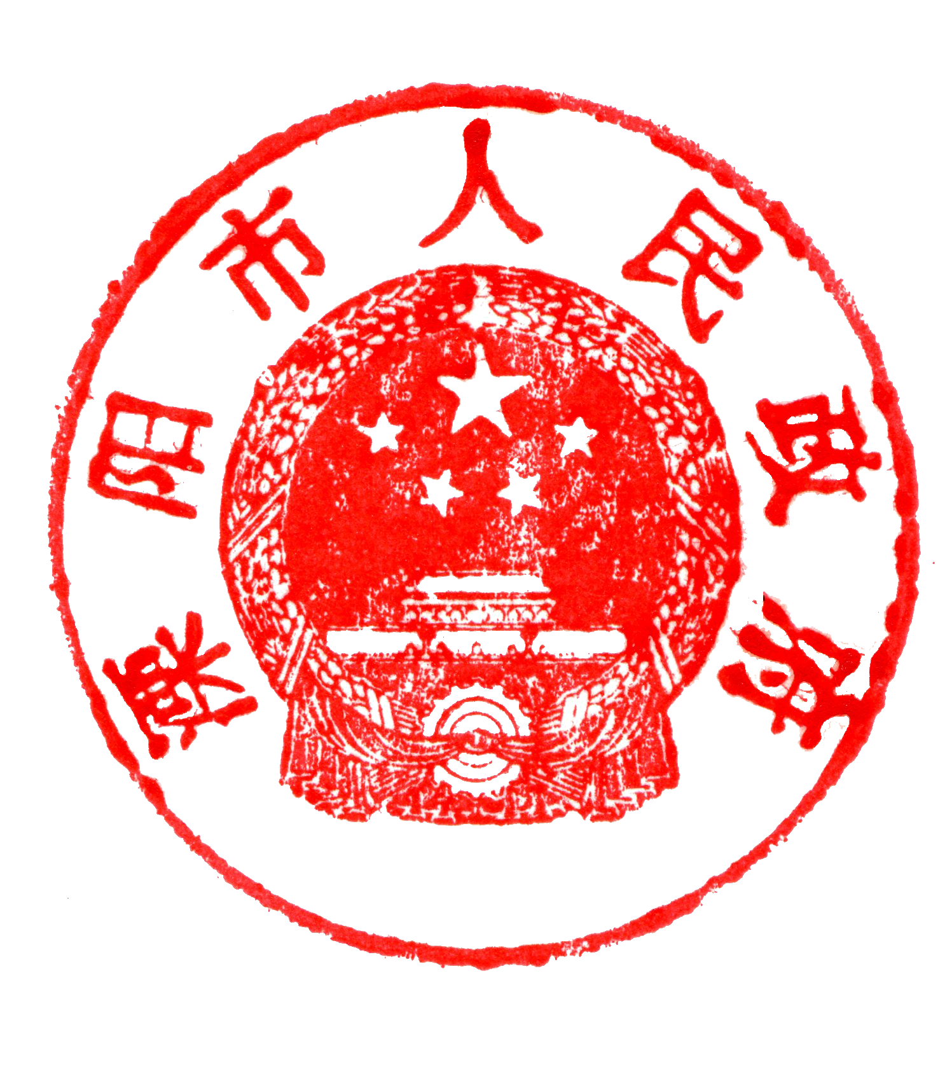

溧阳市人民政府
2017年9月29日
（此件公开发布）

抄 送：市委各部委办局，市人大办、政协办，市法院、检察院，
市人武部。
溧阳市人民政府办公室 2017年9月30日印发

